**Давлат тиббий суғуртаси жамғармаси**

**Ижро этувчи директори**

**З.Ш.Эрматовга**

**Давлат тиббий суғуртаси жамғармаси Хоразм вилояти худудий бўлинмаси томонидан жорий йилнинг 24 - 28 март кунлари амалга**

**оширилган ишлар МАЪЛУМОТИ**

Хоразм вилоят ҳудудий бўлинмасига 9 нафар ходим ишга қабул қилинган. Барча ходимлар режа асосида фаолият юритиб боришмоқда.

24-март куни Жамғарманинг Ижро этувчи директори З.Ш.Эртамов бошчилигида ўтказилган семинарда Жамғарма ходимлари томонидан Ўзбекистон Республикаси Президентининг 05.09.2024 йилдаги “Давлат тиббий суғуртаси механизмларини жорий этишга оид чора-тадбирлар тўғрисида”ги ПҚ-311-сонли қарори тақдимоти ўтказилиб саволларга тегишли жавоблар берилиб, иш давомида юзага келган саволлар ва маблағ масалаларига хамда молиявий тушунмовчиликлар бартараф этилди.

25-март куни соат 9:00 да Молия вазирининг ўринбосари О.Фозилкаримов томонидан ўтказилган ва шу куни Жамғарма рахбарияти томонидан ўтказилган ZOOM йиғилишида бўлинма ходимлари иштирок этишди ва ўзларига тегишли топшириқларни олиб бажаришди.

Бўлинмада иш юритиш фаолияти, жумладан ЭДО орқали ҳужжатларни қабул қилиб рўйхатга олиш, ижрога қаратиш, назоратини олиб бориш ишлари амалга оширилмоқда. Хоразм вилоят даволаш-профилактика муассасалари   
ва бошқа алоқадор ташкилотлар билан ёзишмаларга Жамғарма раҳбарияти номидан жавоб хатлар тайёрлаш бўйича ишлар олиб борилиб 2 та хатга жавоб берилди.

28-март куни Давлат тиббий суғуртаси жамғармаси Хоразм вилояти худудий бўлинмаси ходимлари Хоразм вилояти Пенсия жамғармаси биносининг 2-қавтидаги бўш турган хоналарга жойлашди.

28-март соат 10-00 да Xoразм вилояти Соғлиқни сақлаш бошқармаси хамда Ўзбекистон Республикаси Президенти Админстрацияси хузуридаги Ахборот ва оммавий коммуникациялар агентлиги Xoразм вилоят бошқармаси хамкорлигида "Viloyatda sog'liqni saqlash tizimida amalga oshirilgan ishlar va kelgusidagi rejalar" юзасидан матбуот анжуманида иштирок этиб 3 нафар журналист блогернинг оғзаки мурожатига жавоб берилди.

28-март соат 16-00 да Xoразм вилояти Соғлиқни сақлаш бошқармаси ходимлари билан Хоразм вилояти Урганч шахридаги IT-park биносида Соғлиқни сақлаш вазирининг ўринбосари О.Омонов бошчилигида ўтказилган йиғилишда иштирок этдим.

Хоразм вилоятида давлат тиббий суғуртаси механизмларини жорий этишга тайёргарлик бўйича чора-тадбирлар режасига мувофиқ, 2025 йилнинг 24-мартдан 28-март кунига қадар қуйидаги услубий ва амалий тадбирлар амалга оширилди.

1. ***Тиббиёт ташкилотлари билан ишлаш бўлими ходимлари томонидан давлат тиббий суғуртаси механизмларини жорий этиш бўйича тасдиқланган режа асосида туманларда амалга  
    оширилган ишлар.***

1. Жамғарма раҳбариятининг топшириғига кўра Хоразм вилоятидаги   
ПҚ-5199 қарор асосида юқори технологияли операциялар ўтказувчи тиббиёт ташкилотларининг масъул ходимларидан хар кун ўтказилган операциялар бўйича кунлик хисобот маълумотларни олиб Жамғармага умумлаштириб берилмоқда.

2. Бирламчи тиббий санитария ёрдами муассасаларига бириктирилган маҳаллаларида Ўзбекистон Республикаси Президентининг 05.09.2024 йилдаги “Давлат тиббий суғуртаси механизмларини жорий этишга оид чора-тадбирлар тўғрисида”ги ПҚ-311-сонли қарори маъзмун-мохиятини тушунтириш ҳамда тарғибот-ташвиқот тадбирларини ўтказиш бўйича семинарлар Хонқа туманидаги 2 та ОП ва 3 та ОШП, Шовот ТТБнинг КТМПда ва Урганч туманидаги 1 та ОП ходимлари иштирокида ўтказилди.

Шовот ТТБнинг КТМП ва 3 та ОП ва 3та ОШП шифокорларига ахолини ДМЕД тизимига бириктириш тушунтирилди ва рўйхатхоналарда амалиётда ўтказиб кўрсатиб берилди. Патранаж хамшираларига Давлат тиббий суғуртаси бўйича маълумотларини ахолига тарғиб қилиш ва тарқатиш учун Жамғарма томонидан берилган тарғибот буклетлари берилди.

Бош прокуратуранинг Хоразм вилояти Урганч тумани Департамент бошқармаси бошлиғи таклифи билан 26-март куни 11:00 да учрашув белгиланиб, Ўзбекистон Республикаси Президентининг 05.09.2024 йилдаги “Давлат тиббий суғуртаси механизмларини жорий этишга оид чора-тадбирлар тўғрисида”ги ПҚ-311-сонли қарорининг маъзмун-мохиятини тақдимоти ўтказилди ва берилган саволларга жавоб берилиб, Давлат тиббий суғуртасини туманда тарғибот қилишда хамкорликда ишлашга келишиб олинди.

3. Жамғарма рахбариятининг топшириғига асосан РШТЁИМ Хоразм филиалларида январ ойи ҳисоботлари бўйича мониторинг ўтказилмоқда.

4. Вилоят даволаш-профилактика муассасалари масъул ходимларининг тиббий суғурта механизмларини жорий этишга тайёргарлик жараёнида юзага келаётган саволларига бўлинма мутахассислари томонидан жавоблар берилиб, мунтазам равишда услубий ёрдам бериб келинмоқда.

6. Хоразм вилоят ҳокимлиги Соғлиқни сақлаш бошқармасига қарашли тиббиёт бирлашмалари ва вилоят тиббиёт муассасаларибилан давлат тиббий суғуртаси механизмаларини жорий этиш масалаларибўйича музокораларда қатнашиб Жамғарма томонидан ўтказилган семинардаги маълумотлар бўйича юзага келган маблағ масала ва саволларига тегишли жавоблар берилиб, молиявий тушунмовчиликлар бартараф этилмоқда.

7. Жамғарманинг ишонч телефонига мурожат қилган Хоразм вилояти Хонқа туманида яшовчи фуқаро Ш.Балтаеванинг мурожати тўлиқ ўрганилиб, фуқародан мурожаати юзазидан ўтказилган ўрганишдан розилиги бўйича тушунтириш хати олинди.

1. **Молия-иқтисод бўлими томонидан амалга оширилган ишлар тўғрисида маълумот**

Давлат тиббий суғуртаси томонидан молиялаштириладиган тиббиёт муассасаларининг 2025 йил февраль даволанган холат бўйича тақдим қилинган маълумотлар тахлил қилиниб Жамғармага тақдим қилинди.

Давлат тиббий суғуртаси томонидан молиялаштириладиган тиббиёт муассасаларининг глобал бюджет ва даволанган холат бўйича 2025 йил феврал ойи якуний тўловлар бўйича сертифиқат тайёрланиб Жамғармага тақдим қилиниб молиялаштирилиши таъминланди.

Шовот туман тиббиёт бирлашмаси томонидан келган хатга жавоб берилди.

Давлат тиббий суғуртаси томонидан молиялаштириладиган тиббиёт муассасаларининг 2025 йил феврал ойи касса харажатлари тахлил қилиниб аниқланган хато ва камчиликлар юзасидан Жамғармага маълумот тақдим қилинди.

Тиббиёт муассасалари томонидан кўрсатилаётган хизматларнинг нархлари бўйича маълумотлар умумлаштирилиб Жамғармага тақдим қилинди.

1. **Реимбурсация дастури асосида амалга оширилган ишлар тўғрисида маълумот**

Давлат тиббий суғуртаси жамғармасининг 18-и сонли буйруғи (11.03.2025) ва 18-сон (23.07.2024) баён қарорларида “Реимбурсация дастурини жорий этишда амалга оширилган ишлар бўйича” ҳар ҳафта маълумот киритилиши топширилган.

Ушбу топшириқ ижросини таъминлаш мақсадида, Хоразм вилояти ҳудудида **24-28** март кунлари қўйидаги ишлар амалга оширилди:

Жамғарманинг 2025 йил 17 мартдаги 29-хс-сонли буйруғига асосан 24 март куни Хоразм вилоятига Жамғарма ижро этувчи директори З.Эрматов бошчилигида ишчи гурух ташриф буюрди. Ташриф давомида Ўзбекистон Республикаси Президентининг ПҚ-31-сонли қарори ижроси бўйича амалга оширилган ишлар юзасидан ўрганишлар ҳамда қарор бўйича ҳар бир бўлиммалар бўйича презинтациялар ўтказилди ва Реимбурсация дастури асосида олиб борилган ишлар юзасидан танишдилар.

ПҚ-311-сонли қарор ижросини таъминлаш мақсадида Хоразм вилоятидаги 123та БТСЁМларга 28 март ҳолатига 124 та дорихоналар бириктириб жамғарма ўртасида шартномалар имзоланди, шу билан бирга 1та муассасага 2 тадан дорихона бириктирилганлари ҳам мавжуд ***(шундан; 62та “Хоразм Дори Дармон” МЧЖ шаҳобчалари ва 62 та хусусий дорихоналар)*.** БТСЁМлар ҳудудида умуман дорихоналар йўқлиги ёки дорихоналар томонидан шартнома имзолашни рад этган ҳудуларга шартнома имзоланган энг яқин ҳудуддаги дорихоналар бириктирилди. Дорихона бириктирилмаган муассасалар бўйича тегишли ишлар амалга оширилмоқда.

“Давлат ахборот тизимларини яратиш ва қўллаб-қувватлаш бўйича ягона интегратор – “UZINFOCOM” МЧЖ” Хоразм вилояти бўлинмаси масъул ходимлари билан ҳамкорликда Урганч шаҳар, Қўшкўпир ва Хива ТТБларга 4 та оилавий поликлиникалар ҳамда уларга бириктирилган хусусий дорихоналарга Реимбурсация дастури ишлаш тартиби, “ДМЕД” тизими бўйича электрон рецепт шакллантирилиши тушунтирилди.

Хоразм вилояти бўйича барча туман муассасаларига ДМЕД ахборот тизими ўрнатилиши бошланди ҳамда тўлиқ ўрнатилган ҳудудларда электрон рецепт асосида Д назоратда турувчи беморларга бепул дори воситалари берилиши бошланди.

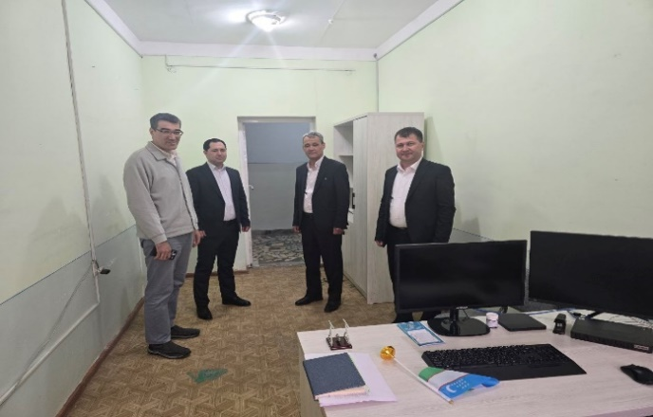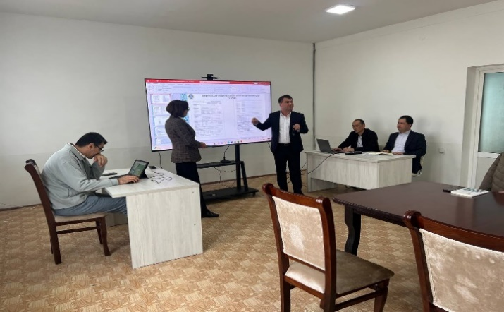

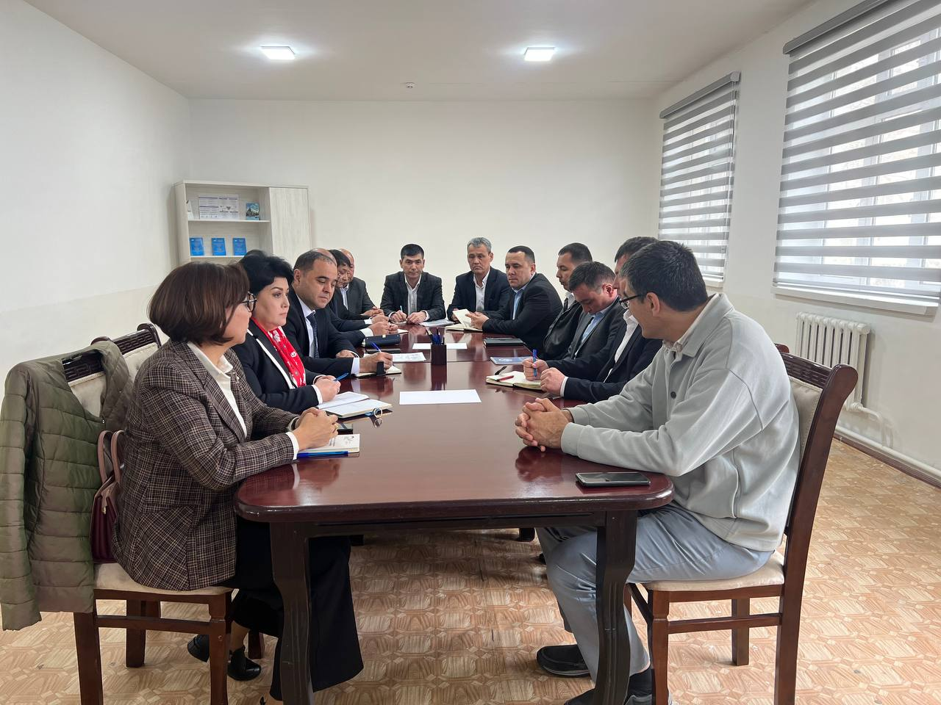

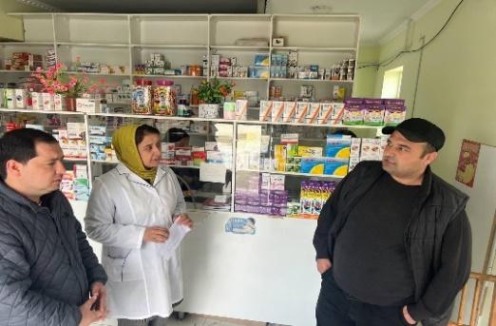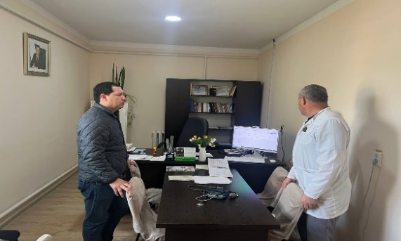

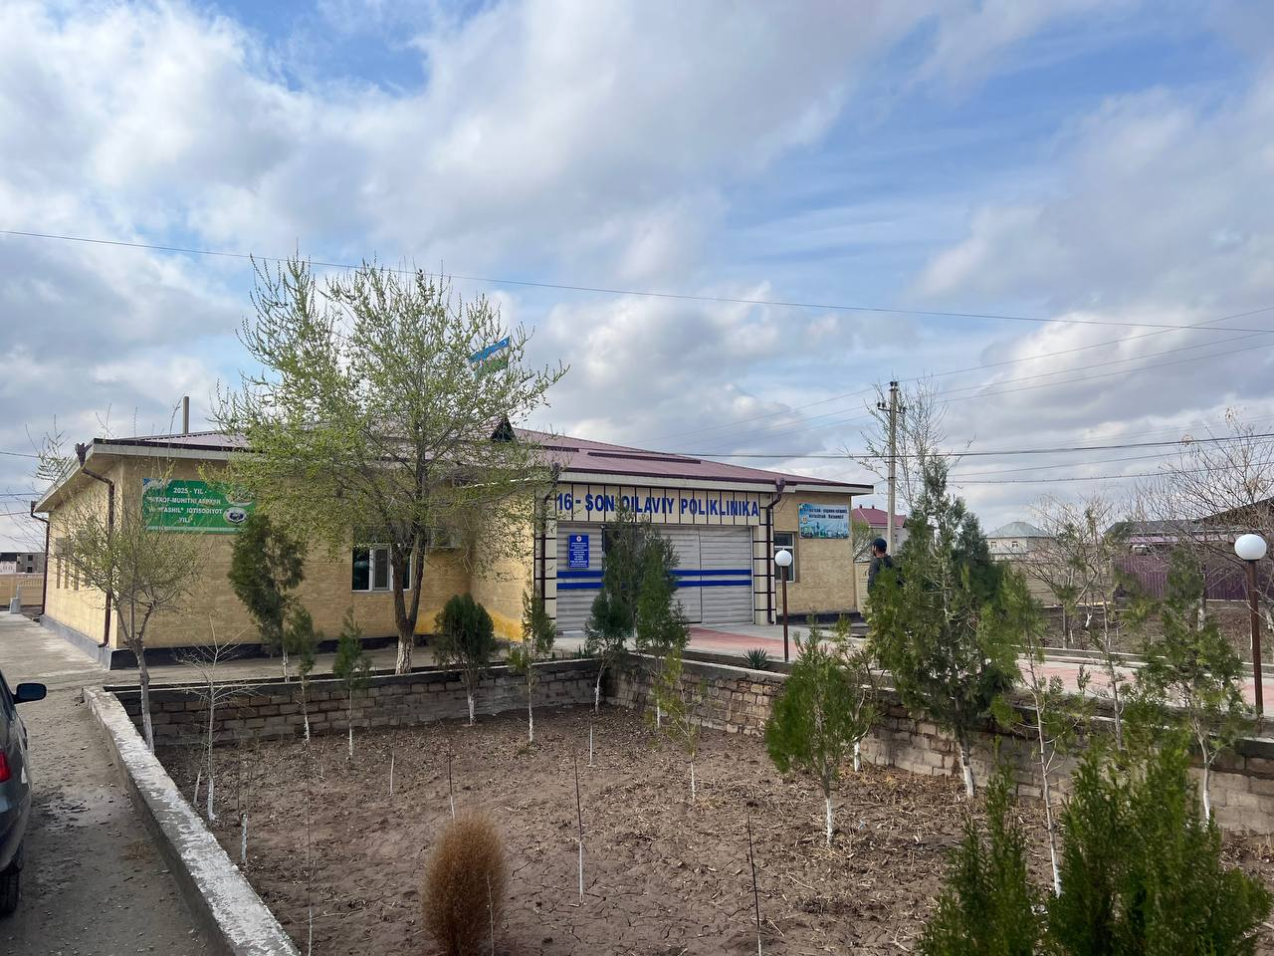

1. **Ахборот технологиялари хизмати томонидан амалга оширилган ишлар тўғрисида маълумот**

* “Давлат тиббий суғуртаси механизмаларини жорий қилиш” бўйича Барча туман ва шахар тиббиёт бирлашмаларининг АКТ ходимларига, стационар бўлимлари врачлари ҳамда статистика бўлими ходимларига Ўзбекистон Республикаси Президентининг 05.09.2024 йилдаги “Давлат тиббий суғуртаси механизмларини жорий этишга оид чора-тадбирлар тўғрисида” ги ПҚ-311 сонли қарорининг маъзмун-мохиятини тушунтирилди хамда mis2.ssv.uz тизимига 066 тиббий шаклни киритиш бўйича амалий ёрдам кўрсатилди.
* Худудий бўлим бошлиғи томонидан берилган топшириқларга асосан янги бинога мебел техникалар ва компьютер техникаларни кўчириш ва янги бинодаги хоналарга қўшимча локал тармоқ тортилди ва интернетга уланди ва бўлинма ходимлари компьютерларига керакли дастурлар ўрнатиб берилди. Бўлинма биносининг вақтинча хўжалик ишлари билан шуғулланилди.
* Барча ДПМларда ССВнинг 23.01.2024 йилдаги 17-сонли буйруғига асосан стационар шароитда даволанган беморларни mis2.ssv.uz дастурига киритилиши ўрганилди. Ўрганиш давомида мавжуд камчиликлар бщйича тиббиёт ходимлари билан суҳбат йиғилиш ўтказилиб, Ўзбекистон Республикаси Президентининг “Давлат тиббий суғуртаси механизмларини жорий этишга оид чора-тадбирлар тўғрисида”ги ПҚ-311-сон қарори ижросининг мазмун-моҳияти тўғрисида тушинтириш ишлари олиб борилди ва камчиликлар бартараф қилинди.
* Медекпрес дастури бўйича Қашқадарё вилояти Ғузор туманидаги ОП ОШП ва КТМП лардаги врачларга тизимдан фойдаланиш ўргатилди ва ўқув қўлланмалар яратилиб электрон рецепт яратиш бўйича ўқув машғулотлари ўтказилди. Медекпрес тизимидан фойдаланишдаги мавжуд муаммо ва камчиликлар раҳбариятга тақдим қилинди.

**ДТСЖ Хоразм вилояти ҳудудий**

**бўлинмаси бошлиғи в.б Б.Бобожонов**